Trường: THPT Trần Tất Văn  Tổ: Khoa học tự nhiên | Họ và tên giáo viên: Nguyễn Thị Hà

Tiết: 53,54
BÀI 22: CƯỜNG ĐỘ DÒNG ĐIỆN
I. MỤC TIÊU
1. Kiến thức
- Thực hiện thí nghiệm (hoặc dựa vào tài liệu đa phương tiện), nêu được cường độ dòng điện đặc trưng cho tác dụng mạnh yếu của dòng điện và được xác định bằng điện lượng chuyển qua tiết diện thẳng của vật dẫn trong một đơn vị thời gian.
- Định nghĩa được đơn vị đo điện lượng coulomb là lượng điện tích chuyển qua tiết diện thẳng của dây dẫn trong 1 s khi có cường độ dòng điện 1 A chạy qua dây dẫn.
- Vận dụng được biểu thức I = Snve cho dây dẫn có dòng điện, với n là mật độ hạt mang điện, S là tiết diện thẳng của dây, v là tốc độ dịch chuyển của hạt mang điện tích e.
2. Năng lực
a. Năng lực chung
- Năng lực tự học và nghiên cứu tài liệu.
- Năng lực trình bày và trao đổi thông tin.
- Năng lực nêu và giải quyết vấn đề.
- Năng lực hoạt động nhóm.
b. Năng lực đặc thù môn học
- Làm được thí nghiệm như mô tả trong bài học.
- Áp dụng được các công thức có trong bài để giải bài tập tương tự như ở trong SGK.
3. Phẩm chất
- Có thái độ hứng thú trong học tập môn Vật lý.
- Có sự yêu thích tìm hiểu và liên hệ các hiện tượng thực tế liên quan.
- Có tác phong làm việc của nhà khoa học.
- Có thái độ khách quan trung thực, nghiêm túc học tập.
II. THIẾT BỊ DẠY HỌC VÀ HỌC LIỆU
1. Giáo viên
- Bộ thí nghiệm:
1 ampe kế.  1 biến trở.  Nguồn điện. | 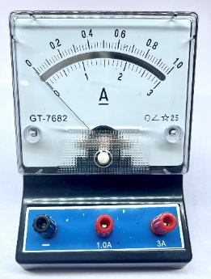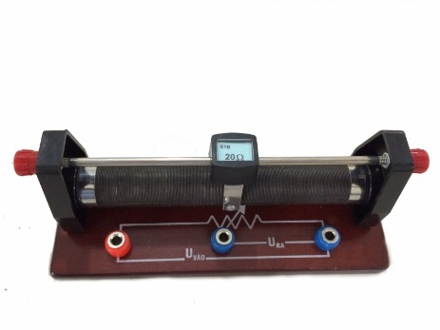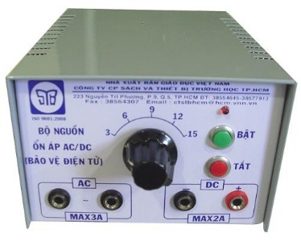
1 bóng đèn.  Khoá K  Dây nối | 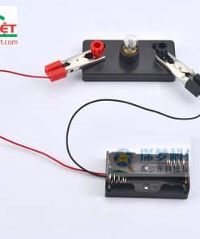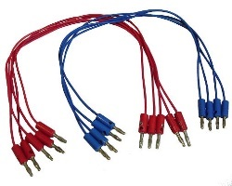
- Phiếu học tập
KHỞI ĐỘNG – TRÒ CHƠI “MẢNH GHÉP BÍ ẨN”
Câu 1: Dòng dịch chuyển có hướng của các điện tích gọi là …….(Gồm 8 chữ cái)
Câu 2: Nghĩa của từ “battery” là gì ? (Gồm 3 chữ cái)
Câu 3: ………là những hoạt động giữ cho môi trường trong lành, sạch đẹp. Cải thiện môi trường, đảm bảo cân bằng sinh thái (Gồm 14 chữ cái)
Câu 4: Một động cơ đang hoạt động ở gần bạn mà bạn không nghe thấy vì chúng không gây ra ……………… (Gồm 7 chữ cái)
Câu 5: Trạng thái mà con người, thiết bị và môi trường được bảo vệ, ngăn ngừa các yếu tố có hại có thể phát sinh (Gồm 5 chữ cái – bắt đầu bằng chữ A)
Câu 6: Đón Tết: “vui tươi, lành mạnh, an toàn và ……” (Gồm 8 chữ cái)

PHIẾU HỌC TẬP SỐ 1
Câu 1:
Thí nghiệm 1: Cho các dụng cụ cho thí nghiệm 1 gồm: 1 ampe kế; 1 biến trở; 1 bóng đèn; nguồn điện; dây nối; khoá K; nam châm điện.
- Hãy bố trí thí nghiệm như hình vẽ.
- Sau đó đóng khoá K, dịch chuyển con chạy của biến trở để số chỉ của ampe kế tăng dần.
Hãy nhận xét về độ sáng của bóng đèn khi số chỉ của ampe kế tăng dần?
Theo em, thí nghiệm trên cho thấy cường độ dòng điện đặc trưng cho tính chất nào của dòng điện?
Câu 2:
Thí nghiệm 2: Thay đèn bằng một nam châm điện N.
- TH1: Đóng khoá K, quan sát số lượng ghim giấy bằng sắt mà nam châm hút được?
- TH2: Đóng khoá K, điều chỉnh biến trở để số chỉ ampe kế lớn hơn giá trị ban đầu, quan sát số lượng ghim giấy bằng sắt mà nam châm hút được?
Hãy nhận xét về số ghim giấy mà nam châm hút được khi chỉ số của ampe kế tăng.
Từ kết quả thí nghiệm cho thấy cường độ dòng điện đặc trưng cho tính chất nào của dòng điện?
PHIẾU HỌC TẬP SỐ 2
Câu 1: Hình ảnh sau mô tả các điện tích dịch chuyển qua tiết diện thẳng của dây dẫn theo phương vuông góc với tiết diện thẳng của dây dẫn.
Trong các thí nghiệm trên, nếu lượng điện tích chuyển qua tiết diện thẳng của dây dẫn càng lớn thì cường độ dòng điện qua dây dẫn có đặc điểm gì?
Câu 2: Vậy độ lớn của điện lượng chuyển qua tiết diện thẳng của một dây dẫn trong một đơn vị thời gian gọi là gì?
Câu 3: Viết công thức tính cường độ dòng điện ? Giải thích và nêu đơn vị đo từng đại lượng có mặt trong công thức?
- Từ biểu thức: Δq = I.Δt hãy cho biết ý nghĩa của đơn vị điện lượng?
Câu 4: Trên một thiết bị dùng để nạp điện cho điện thoại di động có ghi thông số 10000 mA.h. Thông số 10000 mA.h cho biết điều gì?
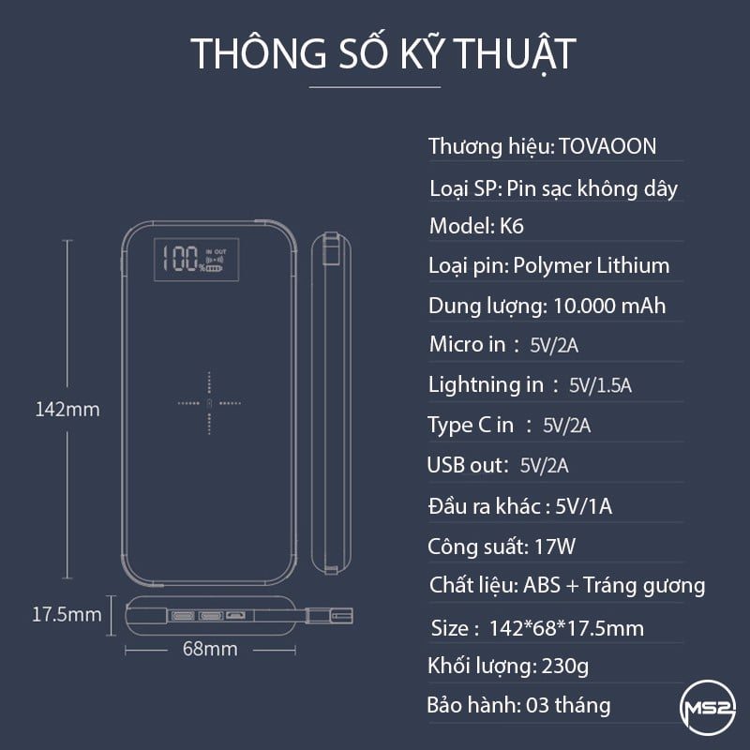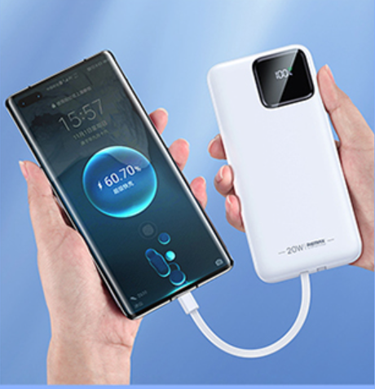

PHIẾU HỌC TẬP SỐ 3
Câu 1: Trong kim loại, hạt mang điện tự do là gì? Vì sao nó có tên là electron tự do?
- Muốn cho chúng dẫn điện thì ta phải làm gì?
- Nêu quy ước chiều dòng điện?
- Trong kim loại, các electron tự do dịch chuyển cùng hay ngược với chiều dòng điện quy ước?
Câu 2: Gọi
S: là diện tích tiết diện thẳng của dây dẫn.
n : là mật độ hạt mang điện (Là số electron tự do trong một đơn vị thể tích.)
v : là tốc độ dịch chuyển có hướng của các electron.
e: là độ lớn điện tích của electron.
- Trong khoảng thời gian Δt, số electron N chạy qua tiết diện thẳng của dây dẫn được tính như thế nào?  - Vậy điện lượng chuyển qua tiết diện thẳng của dây dẫn trong thời gian Δt được xác định như thế nào? | 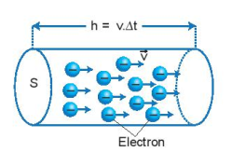
- Suy ra cường động dòng điện được xác định như thế nào?

PHIẾU HỌC TẬP SỐ 4 – BÀI TẬP VẬN DỤNG
Ví dụ:
Một dây dẫn bằng kim loại, tiết diện tròn, đường kính tiết diện là d = 2 mm, có dòng điện I = 5 A chạy qua. Cho biết mật độ electron tự do là n = 8,45.10²⁸ hạt electron/m³. Hãy tính tốc độ dịch chuyển có hướng của các electron trong dây dẫn?
Bài tập
Một dây dẫn bằng kim loại, tiết diện tròn, đường kính tiết diện là d = 1 mm, có dòng điện I = 10 A chạy qua. Cho biết tốc độ dịch chuyển có hướng của các electron trong dây dẫn là 0,10 mm/s. Hãy tính mật độ electron tự do chạy qua giây dẫn?

- Bài giảng powerpoint kèm các hình ảnh và video liên quan đến nội dung bài học
2. Học sinh
- Ôn lại những vấn đề đã được học về dòng điện, hạt tải điện tự do trong kim loại.
- SGK, vở ghi bài, giấy nháp.
III. TIẾN TRÌNH DẠY HỌC
Hoạt động 1: Mở đầu: Tạo tình huống học tập
a. Mục tiêu:
- Kích thích sự tò mò và nhận biết được tầm quan trọng về sự quan trọng của dòng điện trong mạch điện.
b. Nội dung: Học sinh tiếp nhận vấn đề từ giáo viên.
c. Sản phẩm: Nhận thức được vấn đề cần nghiên cứu của HS.
d. Tổ chức thực hiện
Bước thực hiện | Nội dung các bước
Bước 1 | - GV đưa tình huống mở đầu tạo hứng thú cho HS. GV tổ chức trò chơi “Mảnh ghép bí ẩn”. Phổ biến luật chơi:  + Hình thức: cá nhân  + HS lựa chọn mảnh ghép, thực hiện được nhiệm vụ tại mỗi mảnh ghép sẽ nhận được một tích điểm.  + HS trả lời sai, các bạn khác dơ tay dành quyền trả lời  + Trả lời đúng và nhanh nhất bức tranh chủ đề dành được 2 tích điểm
Bước 2 | - Học sinh thực hiện nhiệm vụ cá nhân  - GV hỗ trợ cho HS trong của trình hoạt động
Bước 3 | Báo cáo kết quả và thảo luận  - Cá nhân HS trình bày câu trả lời.  Đáp án trò chơi “Mảnh ghép bí ẩn”  Câu 1: Dòng dịch chuyển có hướng của các điện tích gọi là dòng điện  Câu 2: Nghĩa của từ “battery” là “pin”  Câu 3: Bảo vệ môi trường là những hoạt động giữ cho môi trường trong lành, sạch đẹp. Cải thiện môi trường, đảm bảo cân bằng sinh thái  Câu 4: Một động cơ đang hoạt động ở gần bạn mà bạn không nghe thấy vì chúng không gây ra tiếng ồn.  Câu 5: An toàn là trạng thái mà con người, thiết bị và môi trường được bảo vệ, ngăn ngừa các yếu tố có hại có thể phát sinh  Câu 6: Đón Tết: “vui tươi, lành mạnh, an toàn và tiết kiệm”  => Bức tranh chủ đề: Xe ô tô điện  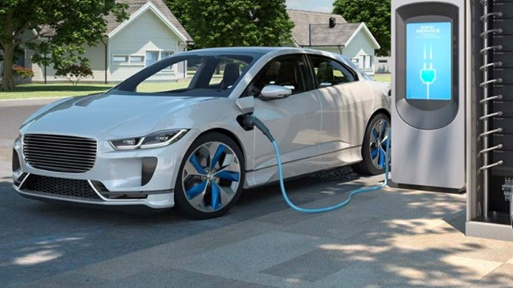  - Học sinh các nhóm khác thảo luận, nhận xét, bổ sung và sửa lỗi về câu trả lời của nhóm đại diện.
Bước 4 | - GV trình bày: Ta biết xe điện là một xu hướng phát triển trong tương lai. Pin là một trong những yếu tố quan trọng của các dòng xe điện. Khi pin được nạp đầy, xe có thể di chuyển được quãng đường hàng trăm kilômét, giúp bảo vệ môi trường, an toàn, tiết kiệm, đặc biệt không phát ra tiếng ồn.  - Giáo viên tổng kết đánh giá kết quả thực hiện nhiệm vụ học tập của học sinh  - Giáo viên nêu vấn đề vào bài mới:  Tại sao pin trong xe điện sau khi sạc lại có thể tạo ra dòng điện chạy khá lâu trong mạch kín? Để hiểu rõ hơn chúng ta cùng tìm hiểu về dòng điện, mạch điện trong chương IV. Mở đầu cho chương IV, bài hôm nay:  BÀI 22 – CƯỜNG ĐỘ DÒNG ĐIỆN

Hoạt động 2: Hình thành kiến thức
Hoạt động 2.1: Tìm hiểu về cường độ dòng điện
a. Mục tiêu:
- Thực hiện thí nghiệm (hoặc dựa vào tài liệu đa phương tiện), nêu được cường độ dòng điện đặc trưng cho tác dụng mạnh yếu của dòng điện.
b. Nội dung: Học sinh thực hiện nhiệm vụ theo nhóm hoàn thành yêu cầu dựa trên gợi ý của giáo viên.
c. Sản phẩm:
1. Thí nghiệm
Kết luận: Cường độ dòng điện đặc trưng cho tác dụng mạnh, yếu của dòng điện
d. Tổ chức thực hiện
Bước thực hiện | Nội dung các bước
Bước 1 | - GV trình bày:  + Trong chương trình THCS ta đã biết: cường độ dòng điện là đại lượng đặc trưng cho độ mạnh yếu của dòng điện.  + Vậy để hiểu rõ hơn cường độ dòng điện là gì và đặc trưng cho tính chất nào của dòng điện, chúng ta sẽ cùng tiến hành thí nghiệm  + Yêu cầu HS trả lời các câu hỏi sau và dự đoán cũng như đề xuất dụng cụ thí nghiệm: Theo em để cung cấp dòng điện cho mạch chúng ta cần dụng cụ gì? Để thay đổi được độ mạnh yếu của dòng điện chúng ta có thể sử dụng thiết bị gì? Để nhận biết sự xuất hiện của dòng điện chúng ta có thể sử dụng thiết bị gì?  + GV giới thiệu bộ dụng cụ thí nghiệm khảo sát độ mạnh yếu của dòng điện:  - 1 ampe kế.  - 1 biến trở.  - 1 bóng đèn.  - Nguồn điện.  - Dây nối.  - Khoá K.  - Nam châm điện.  + GV yêu cầu HS đề xuất phương án, GV chốt phương án và HS tiến hành TN  - Giáo viên chuyển giao nhiệm vụ: Phát dụng cụ thí nghiệm và phiếu học tập số 1  + Các nhóm thảo luận hoàn thành phiếu học tập  + Thời gian thảo luận 10 phút  + Chuẩn bị sản phẩm báo cáo trước lớp
Bước 2 | - Học sinh thực hiện nhiệm vụ theo nhóm  - GV hỗ trợ cho HS trong của trình hoạt động
Bước 3 | Tiến hành thí nghiệm, báo cáo kết quả và thảo luận  - Đại diện mỗi nhóm trình bày một câu hỏi.  Đáp án phiếu học tập số 1  Câu 1:  - Khi số chỉ của ampe kế tăng dần thì độ sáng của bóng đèn cũng tăng dần.  - Từ thí nghiệm trên, ta thấy cường độ dòng điện đặc trưng cho tác dụng mạnh, yếu của dòng điện.  Câu 2:  - TH1: Lúc đóng khoá K, số lượng ghim giấy bằng sắt mà nam châm hút được tăng dần.  - TH2: Đóng khoá K, điều chỉnh biến trở để số chỉ ampe kế lớn hơn giá trị ban đầu, ta thấy số lượng ghim giấy bằng sắt mà nam châm hút được nhiều thêm.  - Trong trường hợp 2 ta thấy số lượng ghim giấy nhiều hơn so với lúc đầu.  - Từ thí nghiệm trên, ta thấy cường độ dòng điện đặc trưng cho tác dụng mạnh, yếu của dòng điện.  - Học sinh các nhóm khác thảo luận, nhận xét, bổ sung và sửa lỗi về câu trả lời của nhóm đại diện.
Bước 4 | - Giáo viên tổng kết đánh giá kết quả thực hiện nhiệm vụ học tập của học sinh

Hoạt động 2.2: Tìm hiểu công thức tính cường độ dòng điện
a. Mục tiêu:
- Viết được công thức tính cường độ dòng điện.
- Giải thích ý nghĩa và nêu đơn vị đo từng đại lượng trong biểu thức.
- Nêu được ý nghĩa đơn vị điện lượng.
b. Nội dung: Học sinh thực hiện nhiệm vụ theo nhóm hoàn thành yêu cầu dựa trên gợi ý của giáo viên.
c. Sản phẩm:
2. Công thức tính cường độ dòng điện:
$$I=\frac{∆q}{∆t}$$
- I: là cường độ dòng điện (A).
- Δq: là điện lượng (C).
- Δt: là thời gian (s).
=> Δq = I.Δt 1C = 1A.1s
=> Ý nghĩa của đơn vị điện lượng: 1 Cu lông là tổng điện lượng của các hạt mang điện chạy qua tiết diện thẳng của một dây dẫn trong 1s bởi dòng điện có cường độ 1A
d. Tổ chức thực hiện
Bước thực hiện | Nội dung các bước
Bước 1 | - Giáo viên chuyển giao nhiệm vụ:  + GV yêu cầu SH thảo luận nhóm, hoàn thành phiếu học tập số 2  + Thời gian thảo luận nhóm là 4 phút  + Yêu cầu HS chuẩn bị sản phẩm trình bày trước lớp
Bước 2 | - Học sinh thực hiện nhiệm vụ theo nhóm  - GV hỗ trợ cho HS trong của trình hoạt động
Bước 3 | Báo cáo kết quả và thảo luận  - Đại diện mỗi nhóm trình bày một câu hỏi.  Đáp án phiếu học tập số 2  Câu 1: Trong các thí nghiệm trên, nếu lượng điện tích chuyển qua tiết diện thẳng của dây dẫn càng lớn thì cường độ dòng điện qua dây dẫn càng mạnh.  Câu 2: Vậy độ lớn của điện lượng chuyển qua tiết diện thẳng của một dây dẫn trong một đơn vị thời gian gọi là cường độ dòng điện.  Câu 3: Công thức tính cường độ dòng điện: $I=\frac{∆q}{∆t}$  - I: là cường độ dòng điện (A).  - Δq: là điện lượng (C).  - Δt: là thời gian (s).  - Từ biểu thức: Δq = I.Δt ta có: 1C = 1A.1s  Ý nghĩa của đơn vị điện lượng: 1 Cu lông là tổng điện lượng của các hạt mang điện chạy qua tiết diện thẳng của một dây dẫn trong 1s bởi dòng điện có cường độ 1A.  Câu 4: Trên một cục sạc điện thoại di động có ghi 10000 mA.h.  - Con số 10000 mA.h cho biết dung lượng của pin (tức khả năng lưu trữ năng lượng của pin).  - Con số10000 mA.h = 36000 A.s tức là tổng điện lượng chạy qua tiết diện thẳng của pin trong 1s bởi dòng điện có cường độ 36000 A.  - Học sinh các nhóm khác thảo luận, nhận xét, bổ sung và sửa lỗi về câu trả lời của nhóm đại diện.
Bước 4 | - Giáo viên tổng kết đánh giá kết quả thực hiện nhiệm vụ học tập của học sinh

Hoạt động 2.3: Tìm hiểu mối liên hệ giữa cường độ dòng điện với mật độ và tốc độ của các hạt mang điện
a. Mục tiêu:
- Nêu được hạt tải điện tự do trong kim loại;
- Biết được quy ước chiều dòng điện;
- Viết được biểu thức I = Snve. Giải thích ý nghĩa và nêu đơn vị đo từng đại lượng trong biểu thức.
b. Nội dung: Học sinh thực hiện nhiệm vụ theo nhóm hoàn thành yêu cầu dựa trên gợi ý của giáo viên.
c. Sản phẩm:
II. LIÊN HỆ GIỮA CƯỜNG ĐỘ DÒNG ĐIỆN VỚI MẬT ĐỘ VÀ TỐC ĐỘ CỦA CÁC
HẠT MANG ĐIỆN
1. Dòng điện chạy trong dây dẫn kim loại
- Trong kim loại, hạt mang điện tự do là các electron tự do.
- Quy ước chiều dòng điện là chiều từ cực dương sang cực âm của nguồn.
- Trong kim loại, các electron tự do dịch chuyển ngược với chiều quy ước của dòng điện.
2. Biểu thức liên hệ giữa cường độ dòng điện với mật độ và tốc độ của các hạt mang điện
I = Snve.

- L là cường độ dòng điện (A).
- S: là diện tích tiết diện thẳng của dây dân (m2).
- n: là mật độ hạt mang điện (hạt electron/m).
Là số electron tự do trong một đơn vị thể tích.
- v: là tốc độ dịch chuyển có hướng của các electron (m/s).
- e: là độ lớn điện tích của electron (C).
d. Tổ chức thực hiện
Bước thực hiện | Nội dung các bước
Bước 1 | - Giáo viên chuyển giao nhiệm vụ:  + GV yêu cầu SH thảo luận nhóm, hoàn thành phiếu học tập số 3  + Thời gian thảo luận nhóm là 4 phút  + Yêu cầu HS chuẩn bị sản phẩm trình bày trước lớp
Bước 2 | - Học sinh thực hiện nhiệm vụ theo nhóm  - GV hỗ trợ cho HS trong của trình hoạt động
Bước 3 | Báo cáo kết quả và thảo luận  - Đại diện mỗi nhóm trình bày một câu hỏi.  Đáp án phiếu học tập số 3  Câu 1:  -  -  -  +  +  +  +  +  +  +  +  +  +  +  +  -  -  -  -  -  -  -  -  +  -  I  on dương  E  lectron tự do  Trong kim loại, hạt mang điện tự do là các electron tự do. Vì các electron này không liên kết với nguyên tử nên chuyển động tự do về mọi hướng cho nên có tên là electron tự do.  - Muốn cho chúng dẫn điện thì ta phải nối hai đầu dây dẫn với nguồn điện. Lúc này trong dây dẫn xuất hiện một điện trường. Dưới tác dụng của lực điện trường, các electron dịch chuyển có hướng ngược với hướng của điện trường, tạo ra dòng điện.  Câu 2:  - Trong khoảng thời gian Δt, số electron N chạy qua tiết diện thẳng của dây dẫn là:  N = n.S.v.Δt  - Điện lượng chuyển qua tiết diện thẳng của dây dẫn trong thời gian Δt:  Δq = N.e = n.S.v.Δt.e  - Suy ra cường động dòng điện:  $I=\frac{∆q}{∆t}$ = Snve.  - Học sinh các nhóm khác thảo luận, nhận xét, bổ sung và sửa lỗi về câu trả lời của nhóm đại diện.
  - Quy ước chiều dòng điện là chiều từ cực dương sang cực âm của nguồn.  - Trong kim loại, các electron tự do dịch chuyển ngược với chiều quy ước của dòng điện. | 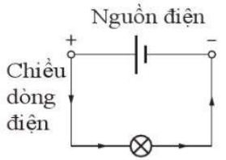
Bước 4 | - Giáo viên tổng kết đánh giá kết quả thực hiện nhiệm vụ học tập của học sinh

Hoạt động 3: Luyện tập
a. Mục tiêu: HS nhắc lại kiến thức trọng tâm, hệ thống hoá lại kiến thức
b. Nội dung: Học sinh thực hiện nhiệm vụ theo nhóm hoàn thành yêu cầu dựa trên gợi ý của giáo viên.
c. Sản phẩm: Kiến thức được hệ thống và hiểu sâu hơn các định nghĩa.
d. Tổ chức thực hiện:
Bước thực hiện | Nội dung các bước
Bước 1 | - Giáo viên chuyển giao nhiệm vụ:  + GV yêu cầu SH thảo luận nhóm, hoàn thành phiếu học tập số 4  + Thời gian thảo luận nhóm là 4 phút  + Yêu cầu HS chuẩn bị sản phẩm trình bày trước lớp
Bước 2 | - Học sinh thực hiện nhiệm vụ theo nhóm  - GV hỗ trợ cho HS trong của trình hoạt động
Bước 3 | Báo cáo kết quả và thảo luận  - Đại diện mỗi nhóm trình bày một câu hỏi.  Đáp án phiếu học tập số 4  Câu 1: Cường độ dòng điện không được đo bằng đơn vị  A. miliAmpe (mA). B. Jun (J).  C. Ampe (A). D. Culông trên giây (C/s).  Câu 2: Đại lượng vật lí đặc trưng cho tác dụng mạnh yếu của dòng điện là  A. điện lượng. B. dòng điện.  C. mật độ electron. D. cường độ dòng điện.  Câu 3: Chọn câu sai trong các câu sau:  A. Dòng điện là dòng chuyển động có hướng của các điện tích.  B. Dòng điện trong kim loại là dòng chuyển động có hướng của các electron tự do.  C. Quy ước chiều dòng điện là chiều chuyển động của các điện tích dương.  D. Quy ước chiều dòng điện là chiều từ cực âm sang cực dương của nguồn.  Câu 4: 1 Cu lông được hiểu là tổng điện lượng của các hạt mang điện chạy qua tiết diện thẳng của một dây dẫn  A. trong 1s bởi dòng điện có cường độ 1A.  B. trong thời gian 1s.  C. bởi dòng điện có cường độ 1A.  D. bởi dòng điện có cường độ 1A trong 1s.  Câu 5: Biểu thức xác định cường độ dòng điện:  A. $I=\frac{∆q}{∆t}$ B. $I=\frac{q}{t}$  C. $I=∆q.∆t$ D. I $=q.t$  Câu 6: Biểu thức liên hệ giữa cường độ dòng điện với mật độ và tốc độ của các hạt mang điện  A. I = Snv B. I = Sve  C. I = nve/S D. I = Snve  Câu 7: Trong thời gian 4 s một điện lượng 1,5 C chuyển qua tiết diện thẳng của dây tóc bóng đèn. Cường độ dòng điện qua bóng đèn là  A. 0,375 A. B. 2,66 A.  C. 6 A. D. 3,75 A.  Dựa vào đầu bài sau giải câu 8, 9, 10  Một dây dẫn kim loại có các electron tự do chạy qua và tạo thành một dòng điện không đổi. Dây có tiết diện ngang S = 0,6 mm2, trong thời gian 10 s có điện lượng q = 9,6 C đi qua. Biết độ lớn điện tích của electron là e = 1,6.10-19 C; Mật độ electron tự do là n = 4.1028 hạt/m3. Tính:  Câu 8: Cường độ dòng điện qua dây dẫn.  A. 0,96 A. B. 2,6 A.  C. 0,6 A. D. 1 A.  Câu 9: Số electron đi qua tiết diện ngang của dây dẫn trong thời gian trên.  A. 5.10¹⁹ hạt. B. 6.10¹⁹ hạt  C. 7.10¹⁹ hạt. D. 8.10¹⁹ hạt  Câu 10. Tốc độ trung bình của các electron tạo nên dòng điện.  A. 0,23 mm/s.. B. 0,24 mm/s.  C. 0,25 mm/s. D. 0,26 mm/s.  Có: S = 0,6 mm² = 6.10⁻⁷ m²; t = 10 s; q = 9,6 C; e = 1,6.10⁻¹⁹ C; n = 4.10²⁸ hạt/m³;  a) Cường độ dòng điện qua dây dẫn: $I=\frac{q}{t}=\frac{9,6}{10}$ = 0,96 A.  b) Số electron đi qua tiết diện ngang của dây dẫn trong thời gian trên:  $N=\frac{q}{e}=\frac{9,6}{1,6.{10}^{-19}}$ = 6.10¹⁹ hạt.  c) Áp dụng công thức:  I = Snve 0,96 = 6.10⁻⁷. 4.10²⁸.v. 1,6.10⁻¹⁹  v ≈ 2,5.10⁻⁴ m/s = 0,25 mm/s.  - Học sinh các nhóm khác thảo luận, nhận xét, bổ sung và sửa lỗi về câu trả lời của nhóm đại diện.
Bước 4 | - Giáo viên tổng kết đánh giá kết quả thực hiện nhiệm vụ học tập của học sinh

Hoạt động 4: Vận dụng
a. Mục tiêu:
- Vận dụng được công thức I = Snve cho dây dẫn có dòng điện, với n là mật độ hạt mang điện, S là tiết diện thẳng của dây, v là tốc độ dịch chuyển của hạt mang điện tích e.
- Giúp học sinh tự vận dụng, tìm tòi mở rộng các kiến thức trong bài học và tương tác với cộng đồng. Tùy theo năng lực mà các em sẽ thực hiện ở các mức độ khác nhau.
b. Nội dung: Học sinh thực hiện nhiệm vụ ở nhà theo nhóm hoặc cá nhân
c. Sản phẩm: Bài tự làm vào vở ghi của HS.
d. Tổ chức thực hiện:
Nội dung 1:  Vận dụng kiến thức | - Làm bài tập trong SGK, SBT.  - Cá nhân HS hoàn thành bài tập trong phiếu học tập số 4  Đáp án phiếu học tập số 4  Ví dụ  Đề cho: d = 2 mm = 2.10⁻³ m; I = 5 A; n = 8,45.10²⁸ hạt electron/m³.  Và: e = 1,6.10⁻¹⁹ C.  - Diện tích tiết diện: $S=\frac{πd^{2}}{4}=\frac{π.{\left(2.{10}^{-3}\right)}^{2}}{4}=π.{10}^{-6}$ m².  - Áp dụng công thức:  I = Snve 5 = π.10⁻⁶. 8,45.10²⁸.v. 1,6.10⁻¹⁹  v ≈ 1,2.10⁻⁴ m/s = 0,12 mm/s.  Bài tập  Đề cho: d = 2 mm = 2.10⁻³ m; I = 5 A; n = 8,45.10²⁸ , v = 0,10 mm/s.  Và: e = 1,6.10⁻¹⁹ C.  - Diện tích tiết diện: $S=\frac{πd^{2}}{4}=\frac{π.{\left({10}^{-3}\right)}^{2}}{4}=2,5π.{10}^{-5}$m².  - Áp dụng công thức:  I = Snve 10 = 2,5π.10⁻⁵. n.0,1. 1,6.10⁻¹⁹  n ≈ 8.10²⁴ hạt electron/m³
Nội dung 2:  Mở rộng | - Tìm hiểu thêm về nguyên tắc điện tâm đồ trong y học.  + Giải thích: Vì dòng điện là dòng dịch chuyển có hướng của các hạt mang điện và mỗi dòng điện sẽ có cường độ dòng điện khác nhau tạo ra các xung tín hiệu khác nhau, do đó tạo ra những đường gấp khúc khác nhau trên điện tâm đồ.
  + Cơ chế hoạt động điện tâm đồ: Các tế bào trong buồng tim sẽ tạo ra một xung điện khi tim hoạt động, những xung điện này đi qua tim theo một hệ thống dẫn truyền và được điện tâm đồ ghi lại thành các tín hiệu điện. | 
  - Hiểu được ý nghĩa của thông số mA.h ghi trên pin, acquy và sạc dự phòng: Thông số mA.h ghi trên pin, acquy và sạc dự phòng cho biết khả năng chứa điện của những thiết bị đó. | 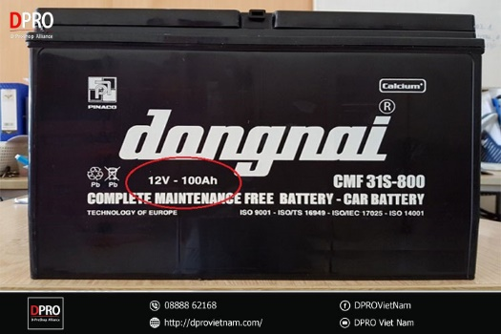
  - Ước tính được cường độ dòng điện của tia sét trong các cơn dông: Khi phóng điện, cường độ dòng điện của tia chớp, sét lên đến 300 kA, điện thế 126 MV. | 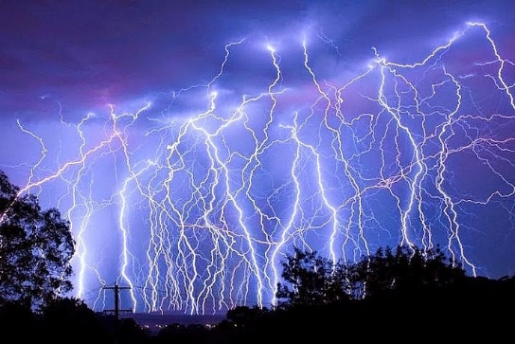
Nội dung 2:  Chuẩn bị cho tiết sau | - Ôn lại kiến thức về vẽ đồ thị hàm bậc nhất.  - Chuẩn bị cho tiết tiếp theo: ĐIỆN TRỞ. ĐỊNH LUẬT ÔM
IV. ĐIỀU CHỈNH, THAY ĐỔI, BỔ SUNG (NẾU CÓ)

